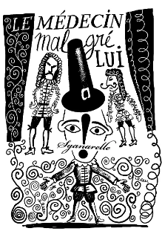**HA11**

**Les temps**

**modernes**

**Théâtre**

**A l’époque de Louis XIV**

**Molière**

Jean-Baptiste Poquelin dit « Molière » est né à Paris en 1622. Après des études de droit, il choisit une carrière de dramaturge, auteur de comédies et fonde avec Madeleine Béjart L’illustre-théâtre en choisissant le pseudonyme de Molière. Après des débuts difficiles, il reçoit son premier triomphe, en 1659, avec Les précieuses Ridicules. Molière reçoit le soutien de Louis XIV (qui est le parrain de son 1er fils). Molière participa à de nombreuses productions royales en collaboration avec Lully notamment. Il est à la fois le directeur, l’auteur, le metteur en scène et un des premiers acteurs de ses pièces. Il fut adoré pour ses pièces comiques, ses comédies-ballets et critiqué pour ses moqueries envers la Noblesse. Il avait de nombreux problèmes de santé et il mourut en 1673 à Paris après la 4ème représentation de la pièce « Le malade imaginaire ».



Une comédie-ballet : Inventée par Molière en 1661, c’est une pièce de théâtre qui comporte des textes parlés et chantés ainsi que des danses. Exemple : En 1670, Molière a créé la comédie-ballet « Le Bourgeois gentilhomme ». La musique était de Lully.

**Les répliques célèbres de l’œuvre de Molière** :

« Il faut manger pour vivre et non vivre pour manger » Extrait de L'avare

« Qui veut noyer son chien l'accuse de la rage » Extrait Des Femmes Savantes

« Je vis de bonne soupe, et non de beau langage » Extrait Des Femmes Savantes

« O la grande fatigue que d'avoir une femme ! » Extrait de Le médecin malgré lui

« Il vaut mieux encore être marié qu'être mort. » Extrait de Les fourberies de Scapin

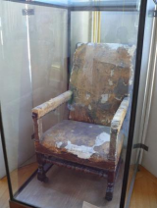

Fauteuil utilisé par Molière lors de sa dernière représentation et dans lequel il serait mort exposé à la salle Richelieu de la Comédie Française.

Il est de tradition qu'au jour anniversaire de sa naissance, ce fauteuil descende des cintres au milieu de la troupe au grand complet de la Comédie française.

**Les personnages célèbres de l’époque de Molière** **:**

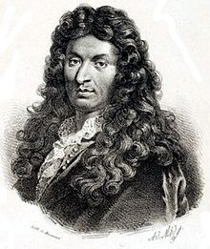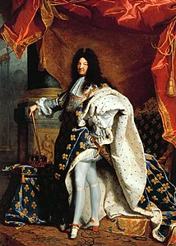

Louis XIV Lully

**Ses œuvres célèbres :**



**L'Avare** : C’est une comédie de [Molière](https://fr.wikipedia.org/wiki/Moli%C3%A8re) en cinq actes et en prose, représentée pour la première fois sur la scène du [Palais-Royal](https://fr.wikipedia.org/wiki/Th%C3%A9%C3%A2tre_du_Palais-Royal) le [9 septembre](https://fr.wikipedia.org/wiki/9_septembre) [1668](https://fr.wikipedia.org/wiki/1668_au_th%C3%A9%C3%A2tre). Il s'agit d'une [comédie de caractère](https://fr.wikipedia.org/wiki/Com%C3%A9die_de_caract%C3%A8re) dont le personnage principal, [Harpagon](https://fr.wikipedia.org/wiki/Harpagon), est caractérisé par son avarice caricaturale. Harpagon tente de marier sa fille de force, tout en protégeant obstinément une cassette pleine d'or.



**Le Malade imaginaire** : C’est la dernière œuvre dramatique écrite par [Molière](https://fr.wikipedia.org/wiki/Moli%C3%A8re), est une [comédie-ballet](https://fr.wikipedia.org/wiki/Com%C3%A9die-ballet) en trois actes et en prose, créée le [10 février](https://fr.wikipedia.org/wiki/10_f%C3%A9vrier) [1673](https://fr.wikipedia.org/wiki/1673_au_th%C3%A9%C3%A2tre) par la [Troupe du Roi](https://fr.wikipedia.org/wiki/Troupe_du_Roy) sur la scène du [Palais-Royal](https://fr.wikipedia.org/wiki/Th%C3%A9%C3%A2tre_du_Palais-Royal_(1641%E2%80%931781)) à Paris, avec une musique de scène composée par [Marc-Antoine Charpentier](https://fr.wikipedia.org/wiki/Marc-Antoine_Charpentier) et des ballets réglés par [Pierre Beauchamp](https://fr.wikipedia.org/wiki/Pierre_Beauchamp).

La pièce tourne autour d'Argan, le « malade imaginaire ». Veuf, il a épousé Béline qui simule des soins attentionnés, mais n'attend en réalité que la mort de son mari pour hériter.

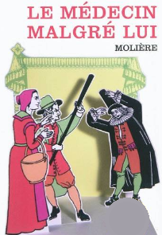

**Le Médecin malgré lui** : C’est une [pièce de théâtre](https://fr.wikipedia.org/wiki/Pi%C3%A8ce_de_th%C3%A9%C3%A2tre) de [Molière](https://fr.wikipedia.org/wiki/Moli%C3%A8re) en trois [actes](https://fr.wikipedia.org/wiki/Acte_(th%C3%A9%C3%A2tre)), en [prose](https://fr.wikipedia.org/wiki/Prose) représentée pour la première fois le [6 août](https://fr.wikipedia.org/wiki/6_ao%C3%BBt) [1666](https://fr.wikipedia.org/wiki/1666_au_th%C3%A9%C3%A2tre) au [Théâtre du Palais-Royal](https://fr.wikipedia.org/wiki/Th%C3%A9%C3%A2tre_du_Palais-Royal), où elle obtint un grand succès. Molière ajoute des éléments tirés des [fabliaux](https://fr.wikipedia.org/wiki/Fabliau) du [Moyen Âge](https://fr.wikipedia.org/wiki/Moyen_%C3%82ge).

Sganarelle, un faiseur de fagots de bois, ivrogne et brutal, bat sa femme Martine. Pour se venger celle-ci fait croire aux domestiques de Géronte, Valère et Lucas, que son mari est un médecin mais qu'il n'accepte de travailler qu'après avoir reçu des coups de bâton. Lucinde fille de Géronte, mais aussi amoureuse de Léandre, ne veut pas d'un mariage avec Horace que son père a décidé. Pour s'opposer à son père Lucinde feint d'être muette. Pour soigner sa fille Géronte fait appel à Sganarelle. Celui-ci qui est copieusement battu par les domestiques de Géronte prend petit à petit son rôle de médecin au sérieux. Lucinde retrouve la parole pour défendre son projet de mariage avec Léandre.

* Géronte accepte pour gendre Léandre qui vient de faire un bel héritage. Sganarelle pardonne à sa femme et va poursuivre ses activités de médecin

**Tartuffe ou l'Imposteur** : C’est une [comédie](https://fr.wikipedia.org/wiki/Com%C3%A9die) de [Molière](https://fr.wikipedia.org/wiki/Moli%C3%A8re) en cinq actes et en vers créée le [5 février](https://fr.wikipedia.org/wiki/5_f%C3%A9vrier) [1669](https://fr.wikipedia.org/wiki/1669) sur la scène du [Théâtre du Palais-Royal](https://fr.wikipedia.org/wiki/Th%C3%A9%C3%A2tre_du_Palais-Royal_(1641%E2%80%931781)).

Orgon est un [bourgeois](https://fr.vikidia.org/wiki/Bourgeois) fortuné et charitable qui recueille Tartuffe, un soi-disant homme d’[Église](https://fr.vikidia.org/wiki/%C3%89glise_(institution)) qu’il admire. Mais ce séducteur invétéré (Tartuffe a pour habitude de séduire, c'est une manière d'être) n’est qu’un imposteur qui n’en veut qu’à la fortune de son hôte, lequel se laisse piteusement tromper et abuser.

## **Le médecin malgré lui extrait :**

Acte II, scène II

VALÈRE, SGANARELLE, GÉRONTE, LUCAS, JACQUELINE.

VALÈRE.- Monsieur préparez-vous, voici notre médecin qui entre.

GÉRONTE.- Monsieur, je suis ravi de vous voir chez moi : et nous avons grand besoin de vous.

SGANARELLE, *en robe de médecin, avec un chapeau des plus pointus* - Hippocrate dit... que nous nous couvrions tous deux.

GÉRONTE.- Hippocrate dit cela ?

SGANARELLE.- Oui.

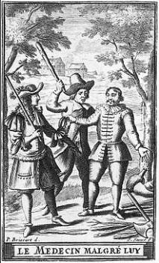GÉRONTE.- Dans quel chapitre, s’il vous plaît ?

SGANARELLE.- Dans son chapitre des chapeaux.

GÉRONTE.- Puisque Hippocrate le dit, il le faut faire.

SGANARELLE.- Monsieur le médecin, ayant appris les merveilleuses choses...

GÉRONTE.- À qui parlez-vous, de grâce ?

SGANARELLE.- À vous.

GÉRONTE.- Je ne suis pas médecin.

SGANARELLE.- Vous n’êtes pas médecin ?

GÉRONTE.- Non vraiment.

SGANARELLE. *Il prend ici un bâton, et le bat, comme on l’a battu*.- Tout de bon ?

GÉRONTE.- Tout de bon. Ah ! ah ! ah !

SGANARELLE.- Vous êtes médecin, maintenant, je n’ai jamais eu d’autres licences

GÉRONTE.- Quel diable d’homme m’avez-vous là amené ?

VALÈRE.- Je vous ai bien dit que c’était un médecin goguenard.

GÉRONTE.- Oui, mais je l’enverrais promener avec ses goguenarderies.

LUCAS.- Ne prenez pas garde à ça, Monsieur, ce n’est que pour [rire](http://www.toutmoliere.net/spip.php?article315).

GÉRONTE.- Cette raillerie ne me plaît pas.

SGANARELLE.- Monsieur, je vous demande pardon de la liberté que j’ai prise.

GÉRONTE.- Monsieur, je suis votre serviteur.

SGANARELLE.- Je suis fâché...

GÉRONTE.- Cela n’est rien.

SGANARELLE.- Des coups de bâton...

GÉRONTE.- Il n’y a pas de mal.

SGANARELLE.- Que j’ai eu l’honneur de vous donner.

GÉRONTE.- Ne parlons plus de cela. Monsieur, j’ai une fille qui est tombée dans une étrange [maladie](http://www.toutmoliere.net/spip.php?article251).

SGANARELLE.- Je suis ravi, Monsieur, que votre fille ait besoin de moi : et je souhaiterais de tout mon cœur, que vous en eussiez besoin, aussi, vous et toute votre [famille](http://www.toutmoliere.net/spip.php?article210), pour vous témoigner l’envie que j’ai de vous servir.

GÉRONTE.- Je vous suis obligé de ces sentiments.

SGANARELLE.- Je vous assure que c’est du meilleur de mon âme, que je vous parle.

GÉRONTE.- C’est trop d’honneur que vous me faites.

SGANARELLE.- Comment s’appelle votre fille ?

GÉRONTE.- Lucinde.

SGANARELLE.- Lucinde ! Ah beau nom à médicamenter ! Lucinde !

...